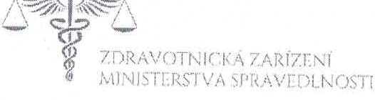

OBJEDNÁVKA Č. 2025/111/03/1450

DODAVATEL: Slezská nemocnice v Opavě p.o., Olomoucká 470/86, 746 01 Opava IČ0:47813750,DIČ:CZ47813750

PŘEDMĚT OBJEDNÁVKY: Xeplion 100 mg inj. 9x{cena za kus 2829,70,-Kč)

Zypadhera 405 mg inj. 13x {cena za kus 5750,10,-Kč) Diphereline 11,25 mg inj. 5x {cena za kus 3740,40,-Kč)

DATUM DODÁNÍ: do 30.6.2025

CENA DO: 118.920,60 Kč s DPH

DORUČOVACÍ ADRESA: ZZMS, Krnovská 155/68, Opava, 746 49

KONTAKTNÍ OSOBA:

V Opavě dne: 18.6.2025

Vystavil:

Schválil:

